S EMANA DEL 6 AL 8 DE JULIO.
Queridas familias:
En estas circunstancias tan particulares su ayuda y acompañamiento han sido el apoyo para superar los obstáculos de la escuela virtual. Les agradezco la dedicación, confianza y compromiso para llevar adelante este gran desafío.
¡¡FELICES VACACIONES!!
Seño Ani
LUNES 6 D E JULIO.
PASAPORTE: ASISTIR CON LA ESCARAPELA AL ENCUNETRO POR ZOOM.
El 9 de Julio se conmemora la Declaración de la Independencia. Declaración e independencia son palabras que no usamos todos los días.
Declarar significa comunicar, decir en voz alta o escribir una decisión. Independencia tiene muchos significados.
En este caso significa tener un gobierno propio y no depender de las decisiones de otros países.
¿Para ustedes qué significa independencia? ¿Cómo son independientes?
Escucho la lectura y si me animo leo solito.
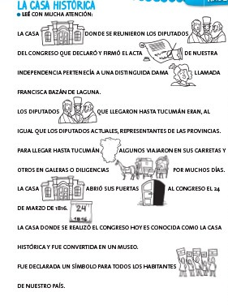
Conversamos.
¿De quiénes nos queríamos independizar?
¿En cuál provincia se firmó el acta de independencia?
¿Cómo se llamaba la persona que cedió su casa para tan importante evento?
LA CASITA DE TUCUMÁN

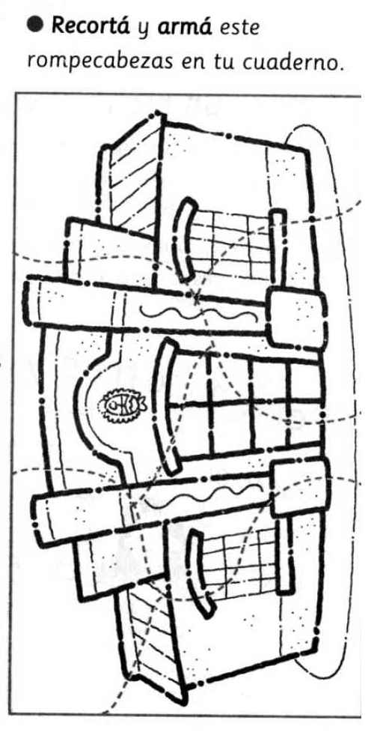
MARTES 7 DE JULIO.
PASAPORTE: DELETREAR LA PALABRA NIEVE.
¡¡ EL INVIERNO LLEGÓ ASÍ QUE VAMOS A DECORAR NUESTRA HABITACIÓN CON UN HERMOSO MUÑECO DE NIEVE… ¡¡¡QUE NO SE DERRITE!!!
¡¡NIEVE ARTIFICIAL!!
MATERIALES:
*FÉCULA DE MAIZ (MAICENA)
*CREMA DE ENJUAGUE PARA EL CABELLO.
*RECIPIENTE DE PLÁSTICO.
*1 CUCHARA
*1 TABLA DE MADERA
*ELEMENTOS PARA DECORAR AL MUÑECO
*HOJAS DE COLORES
*RAMITAS PEQUEÑAS PARA LOS BRAZOS
*MANTEL PARA CUBRIR LA MESA
*DELANTAL O CAMISA PARA NO ENSUCIAR LA ROPA.
PROCEDIMIENTO:
COLOCAR DE 5 A 7 CUCHARADAS DE FÉCULA DE MAIZ.
AGREGARLE 2 O 3 CUCHARADAS DE CREMA ENJUAGUE.
MEZCLAR CON LA CUCHARA Y LUEGO CON LAS MANOS HASTA FORMAR UNA MASA SUAVE.
HACER PELOTITAS Y CREAR AL MUÑECO DE NIEVE.
DECORARLO A GUSTO.
INVENTARLE UN NOMBRE Y ESCRIBIRLO
¡¡MANOS A LA OBRA!!
----------------------------------------------------------------------------------------------------------------------------
MIÉRCOLES 8 DE JULIO.
PASAPORTE: ASISTIR CON UN DISFRAZ, ALGÚN DETALLE COMO UNA VINCHA O PINTARSE LA CARA.
REALIZAREMOS UNA AUTOEVALUACIÓN.
LUEGO COMPARTIREMOS UN DESAYUNO Y REALIZAREMOS UN JUEGO PARA DESPEDIRNOS DE ESTA PRIMERA ETAPA.
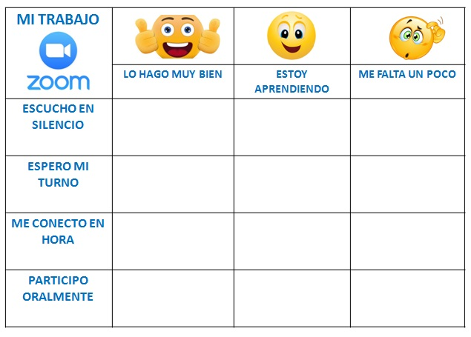

LUEGO COMPARTIREMOS UN DESAYUNO Y REALIZAREMOS UN JUEGO PARA DESPEDIRNOS DE ESTA PRIMERA ETAPA.



